AppScan使用教程
目录
AppScan使用教程 1
1.新建扫描：一般选择 常规扫描 1
2.选择扫描的平台：web或app 1
3.扫描配置向导 2
①配置URL和服务器 2
②配置登录管理 2
③测试策略 4
④完成 5
4.启动扫描专家 6
5.开始测试 7
6.测试结束 7
7.生成测试报告 8

1.新建扫描：一般选择 常规扫描
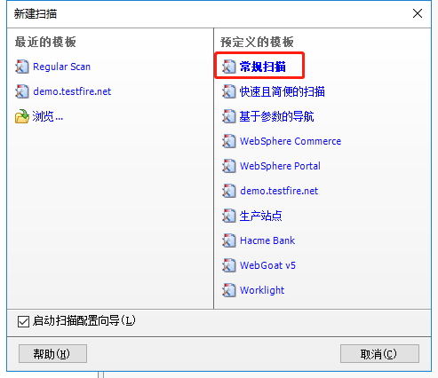

2.选择扫描的平台：web或app
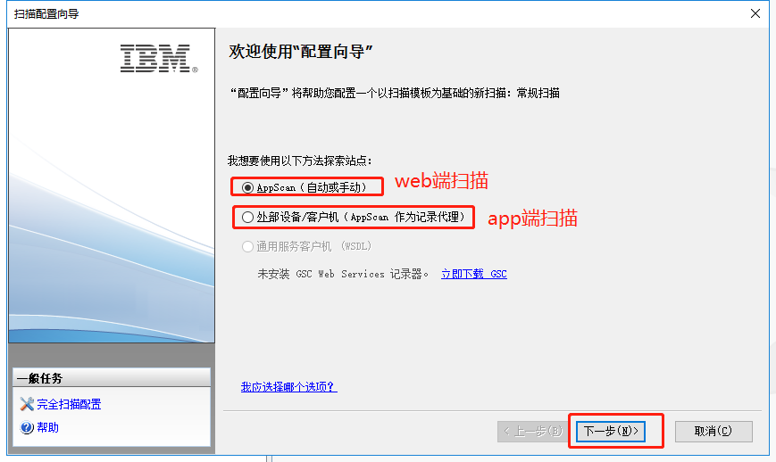

3.扫描配置向导

①配置URL和服务器
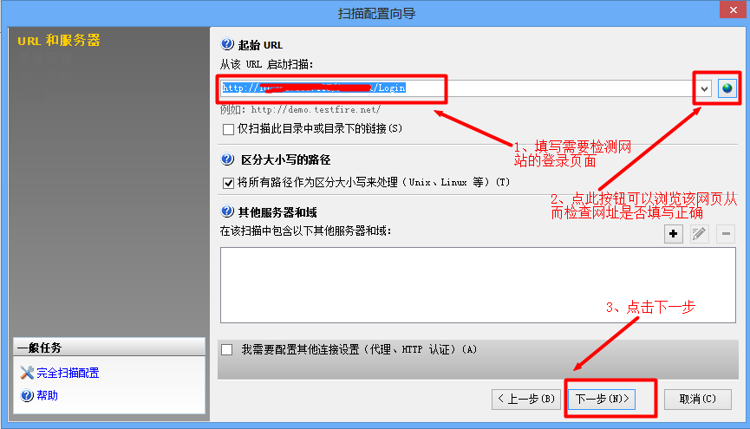

②配置登录管理
在扫描的过程中，可能会不小心碰到退出按钮导致Appscan注销.因此,要登陆到应用程序中,我们需要根据需求设置。
在测试的web没有验证码情况下，可以使用（1和3种登陆方法）
在web有验证码情况下，可以使用第二种登陆方法。推荐使用第一种方法。

记录:选择此项后,会出现一个新的浏览器，并尝试链接到指定的网站作为本扫描的起始URL.你需要输入账号和密码登陆到应用程序.这样设置之后你可以关闭浏览器，但是不要点击注销按钮。有时候你会发现打开的浏览器不是IE或者Mozilla，而是Appscan浏览器.你可以改变通过设置来改变这个。工具-->Options -->Advanced,设置OpenIEBrower的值0--Appscan浏览器,1--IE,2--Firefox,3--Chrome.如果该网站的行为在不同的浏览器下有所不同,这个设置将是非常有用的.
提示：每次注销之后,Appscan会提示你登陆到应用程序中.如果你打算整个扫描你的系统，你可以选择这个选项。
自动：在这里可以直接指定用户名和密码,当需要登陆到应用程序的时候。

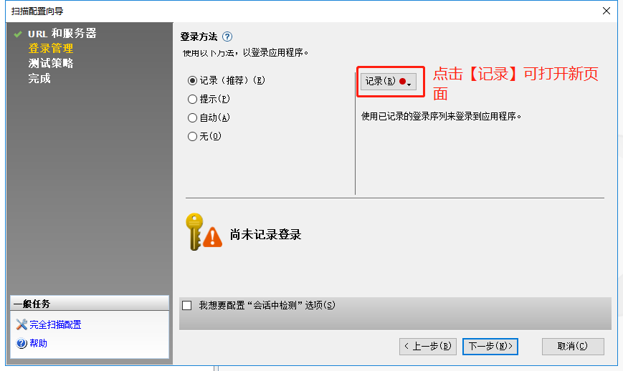

在浏览器打开的界面（需扫描的web）上输入用户名和密码后，点击系统的登录按钮。如果登录成功，可点击【我已登录到站点】。appscan会开始分析登录操作，若成功记录下登录操作，会执行注销操作。
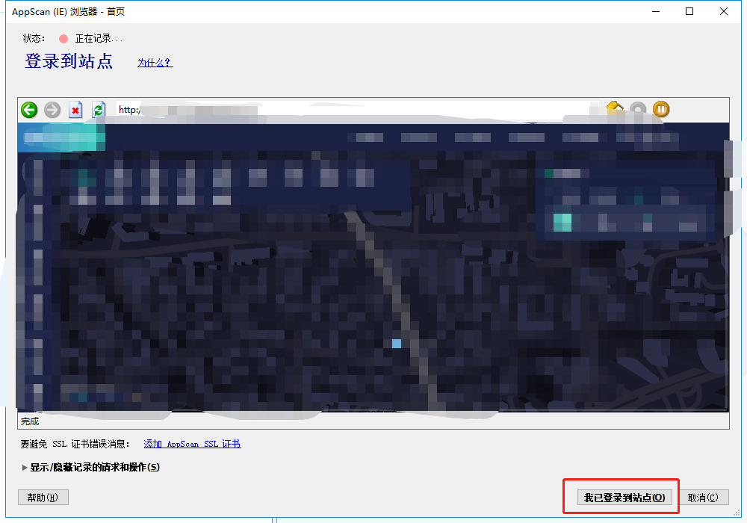

appscan执行完注销操作后，会回到配置向导界面：有标志，说明已记录成功。
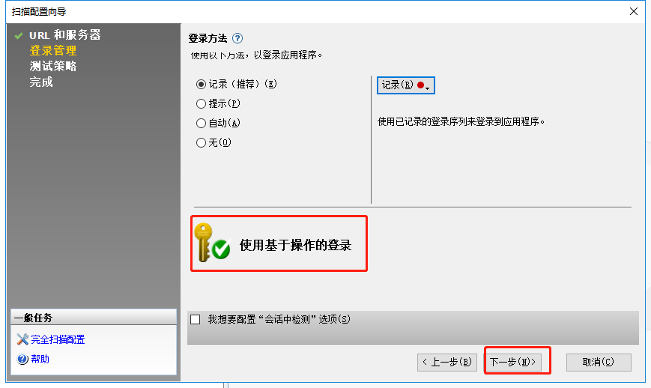

③测试策略
扫描期间，AppScan® 发送的测试数量可以达到数千。有时，最好将扫描限制在仅扫描特定类型，以减少扫描时间。这是“测试策略”。几种测试策略说明：
缺省值：包含多有测试，但不包含侵入式和端口侦听器
仅应用程序：包含所有应用程序级别的测试，但不包含侵入式和端口侦听器
仅基础结构：包含所有基础结构级别的测试，但不包含侵入式和端口侦听器
侵入式：包含所有侵入式测试（可能影响服务器稳定性的测试）
完成：该策略包含所有 AppScan 测试，但端口侦听器测试除外。
关键的少数：包含一些成功可能性较高的测试精选，在时间有限时对站点评估可能有用
开发者精要：包含一些成功可能性极高的应用程序测试的精选，在时间有限时对站点评估可能有用
仅第三方：该策略包含所有第三方级别测试，但侵入式和端口侦听器测试除外。
生产站点：此策略“排除”可能损坏站点的侵入式测试，或测试可能导致“拒绝服务”的其他用户。
Web Services：该策略包含所有 SOAP 相关的非侵入式测试。
选择合适的策略后，点击【下一步】
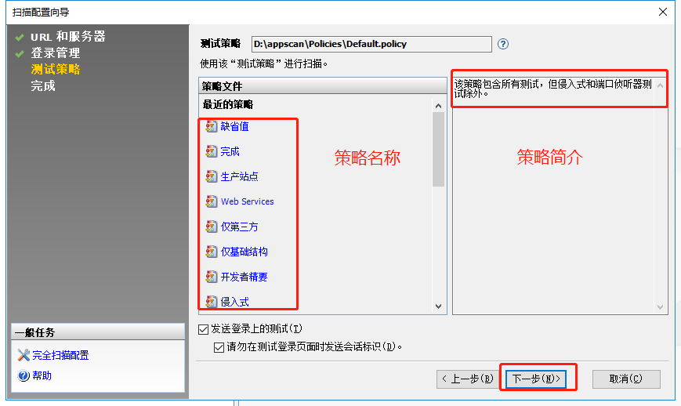

④完成
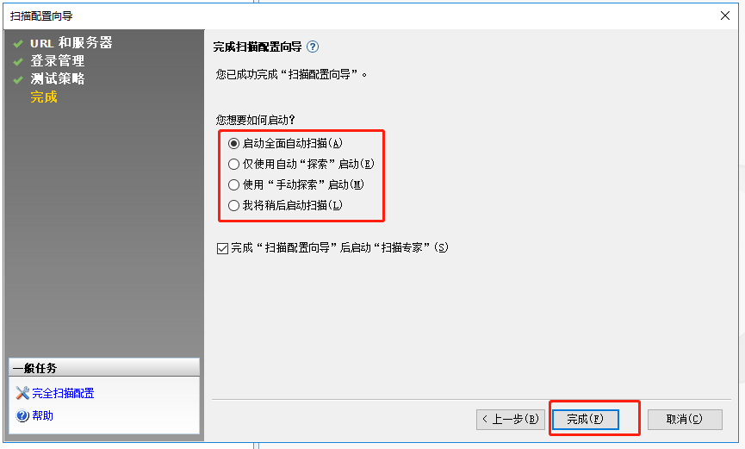
选择--启动全面自动扫描，点击【完成】按钮。

4.启动扫描专家
扫描专家会先大致的探索被测网站，提出建议，以更好的扫描应用程序。
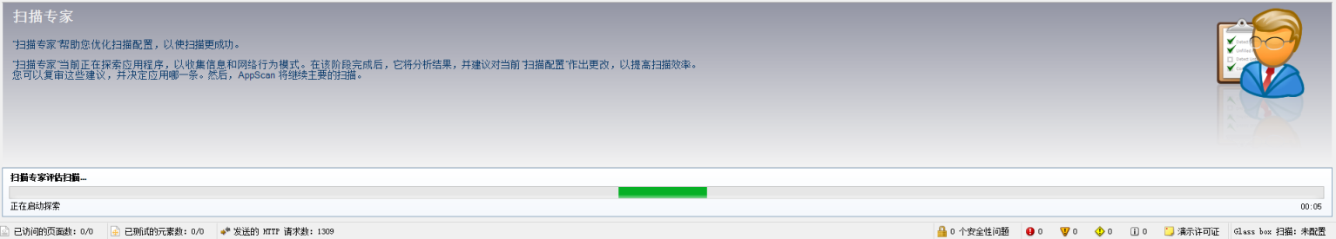

扫描专家建议：
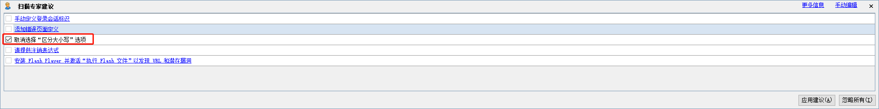

可手动配置环境：提高性能和准确性。
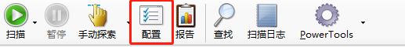
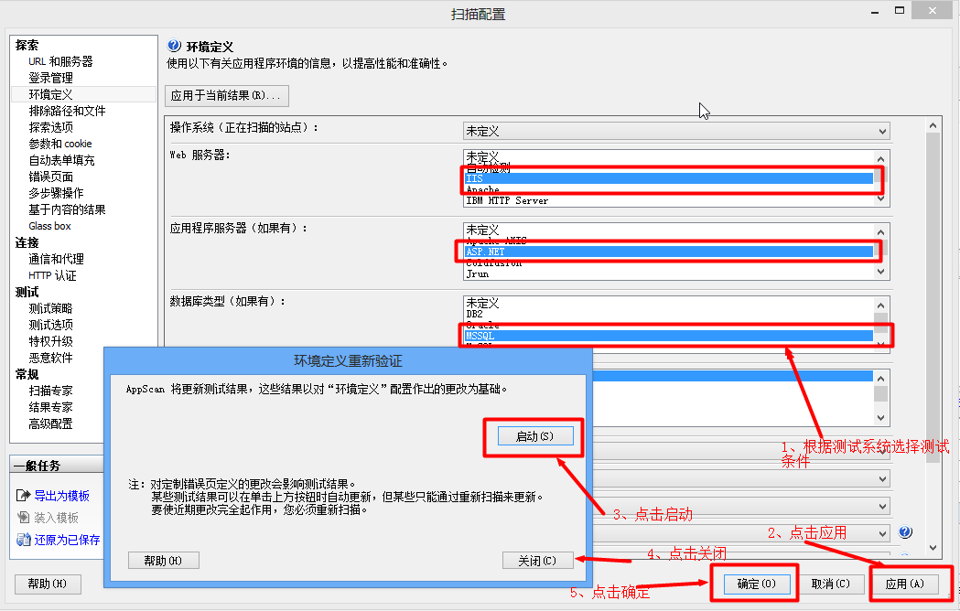

5.开始测试
应用扫描专家的建议后，整个扫描就开始了。系统先会扫描大致的网站，了解所需测的页面、测试元素、发送请求数。扫描结束后，开始测试。

6.测试结束
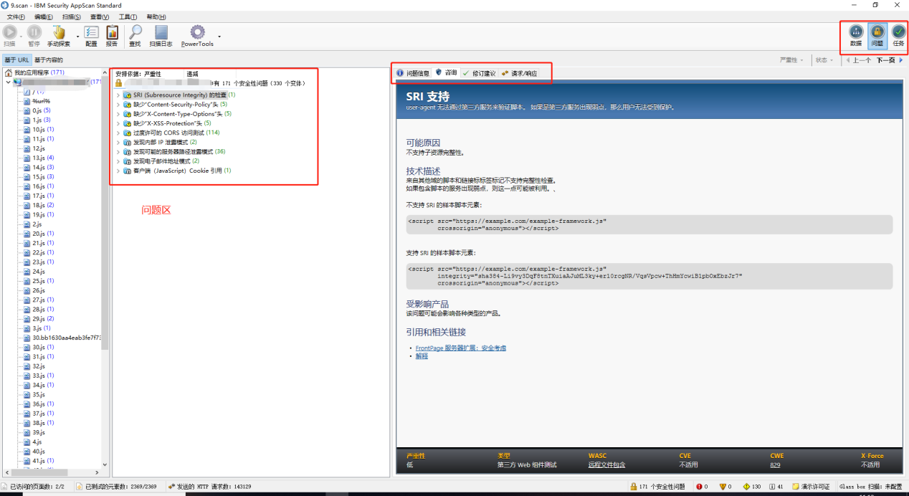

7.生成测试报告
